Witam serdecznie
karty pracy na dzień 06.04.2020
Wielkanoc
- Zaznacz elementy, które są związane ze zbliżającymi się świętami.
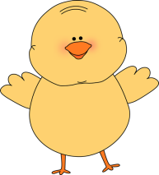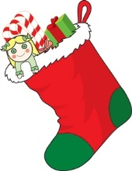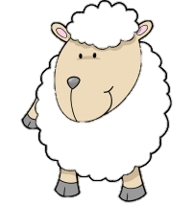
Zadanie nr 2

Podziel na sylaby i narysuj tyle samo kółek w ramce.

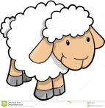

Zadanie nr 3
Połącz obrazki z literą, na którą się zaczynają.
B
K
B
K
P
Z

Zadanie nr 4 zadanie od p.Zajdel
1.Obejrzyj film ,, Jak przesadzać rośliny doniczkowe’’ https://www.youtube.com/watch?v=_yqBVbk8z4A&t=1s
oraz ,,Jak przygotować doniczkę” https://www.youtube.com/watch?v=UqWBOHniGG4&t=7s
2. Przeczytaj / lub poproś rodziców o przeczytanie wyrazów. Zapisz je w zeszycie:
DONICZKA
KARAMZYT/ KAMYCZKI
ZIEMIA ROŚLINA
WODA

NAWÓZ

3. Przygotuj wyżej wymienione rzeczy i przesadź / z pomocą mamy/ wybraną roślinę. Wykonaj zdjęcie wykonywanej/nych czynności.
Pozdrawiam
Zadanie nr 5 od p.Piotra
- Przypomnijmy sobie wiadomości z poprzedniej lekcji.

a)
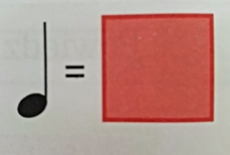

b) Ćwierćnuta to wartość do maszerowania.
Skopiuj poniższy link i umieść w oknie przeglądarki
Maszeruj przy muzyce.
https://www.youtube.com/watch?v=lbB770dSoI0

Przejdźmy do ćwiczeń.
- Wymyśl imiona dla dzieci tak, by jednej ćwierćnucie odpowiadała jedna sylaba w słowie . 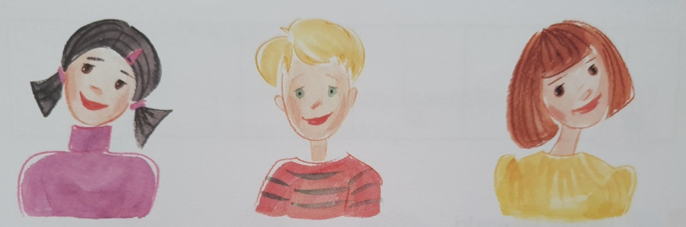
….… - ……. ……. - ……. ……. - ……. - ……. - ……..

- Powiedz wierszyk jednocześnie klaszcząc w rytmie ćwierćnut (dzieląc słowa na sylaby).
Ślimak, ślimak pokaż rogi,
dam ci sera na pierogi.

Podpowiedź (Śli-mak, śli-mak po-każ ro-gi,
dam ci se-ra na pie-ro-gi.)

